


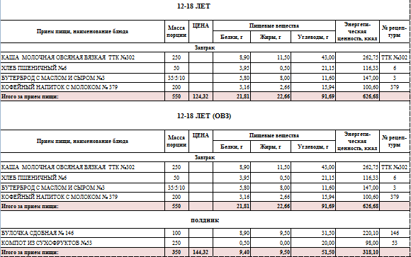
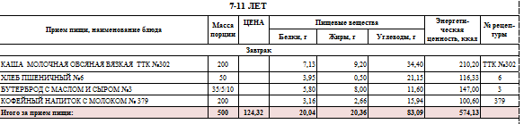
Ежедневное меню

МКОУ «Манойлинская СШ»
22.12.2025

